**mapa mental**

**quinhentismo**

NAYRA DOURADO OLIVEIRA – 1°TI/B

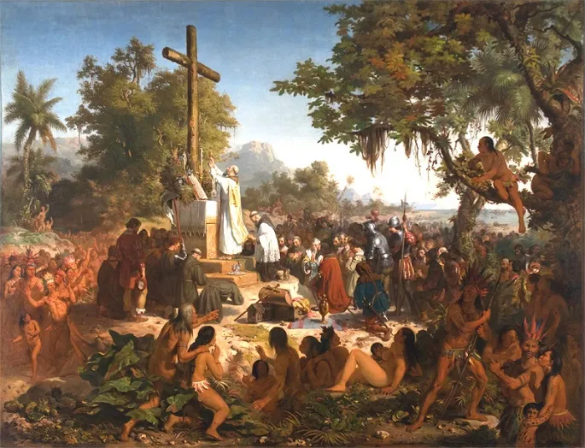

**Características**

Primeiro movimento literário no Brasil;

Literatura não artística;  
Visão mais liberal, antropocêntrica;  
Mercantilismo;

Visão exótica do índio.

quinhentismo

1500-1601

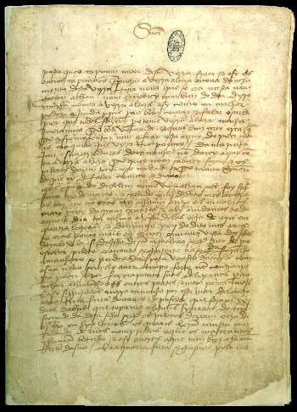

**Contexto histórico**

**poesias**

Pero Vaz de Caminha;  
Relatos, diários e cartas;  
Levantamento e exaltação exagerada (ufanismo/nativismo) da nova terra, sua flora, sua fauna, sua gente;  
Descrever e informar os governantes portugueses.

**LITERATURA DE INFORMAÇÃO**

José de Anchieta;   
Jesuítas com a missão de

catequizar os índios e criar os primeiros colégios;   
Produziram cartas,

tratados descritivos, crônicas históricas, poemas e peças teatrais;

Pensamento da Contrarreforma.

Simples;   
Objetivo pragmático para despertar a devoção do índio;

Cantadas nas igrejas;

Matriz persuasiva;  
Mantinham a dicotomia medieval: bem/mal.

Chegada dos portugueses ao Brasil;  
 Grandes navegações;  
A cultura e as artes florescem, recuperam-se os ideais da antiguidade greco-romana: Renascimento.

**LITERATURA DE FORMAÇÃO (catequese)**